

Maturitní projekt

Matěj Skořepa

**Vytvoření 3D modelu školy včetně jednoduché animace**

Čestné prohlášení

Prohlašuji, že jsem maturitní projekt na téma „Vytvoření 3D modelu školy včetně jednoduché animace“, včetně praktické části práce vypracoval samostatně s použitím uvedené literatury a pramenů.

V Českém Brodě 3. dubna 2023

Matěj Skořepa

Poděkování

Chtěl bych poděkovat panu učiteli Mouchovi za profesionální jednání a konzultace. Dále bych chtěl poděkovat Tomáši Řehákovi za jeho rady a poskytnutí informací v programu Blender při tvorbě projektu

Obsah

1 Rozvržení projektu 8

2 Analýza požadavků 9

3 SWOT analýza 10

4 Blender 11

5 Modifikátory 12

6 Školní budova 13

7 Exteriér 14

7.1 Okna 14

7.2 Věž 16

7.3 Komíny 17

7.4 Vchod 18

7.5 První model 19

7.6 Přístavba tvorba oken 20

7.7 Vedlejší budova 21

8 Interiér 23

8.1 Učebna 6 a 23

8.1.1 Stoly a židle 24

8.2 Učebna 6 24

8.3 Schody 26

8.4 Druhé patro 28

9 Textury 29

9.1 Ambient CG 30

9.2 Panel textur 31

9.2.1 Textura střechy 31

9.2.2 Textura budov 32

10 Tvorba animací 33

11 Plakát 34

Úvod

Pro svou poslední odbornou práci na této škole jsem si vybral téma, s kterým jsem doposud neměl žádné zkušenosti. Ve 2. ročníku jsem ji tvořil 2 D hru. Ohledně sítí jsem měl zkušenost ze 3. ročníku a webové stránky jsem tvořil v prvním pololetí tohoto školního roku. Měl jsem ze začátku obavy ohledně výběru 3D modelu, jelikož jsem v programu, ve kterém sem práci chtěl tvořit, jedná se o program Blender, neměl moc zkušeností. Ovšem risk je zisk a šel jsem do toho. Stanovil jsem si cíle jako každý rok. Ten hlavní, a nejdůležitější je samozřejmě odevzdat vše v termínu v co nejlepší podobě, jelikož chci odmaturovat na první pokus v květnu. Důležité bylo správně si rozvrhnout časový harmonogram na práci a nedodělávat vše na poslední chvíli, zda se mi to povedlo uvidíme v závěru, mám motivaci 3D model udělat takovým způsobem, aby ho mohla škola použít a chlubit se s ním, že na této škole zvládnou studenti a takto velké projekty.

# Rozvržení projektu

Tvorba projektu byla rozdělena na několik částí. První část obsahovala tvorbu 3D modelu budov školy. Po dovršení exteriéru se práce zaměřila na tvorbu interiéru. Pro splnění podmínek maturitní práce (dále jen MP) bylo nutné na všechny objekty přidat textury a nasvícení. Během postupné práce v programu Blender docházelo k zaznamenávání informací a postupu práce. Tyto informace a pokroky práce byly zaznamenávány do textové části MP. Rendery, skici a obrázky byly využity do prezentace v programu powerpoint. Poslední podmínkou pro splnění MP byla tvorba B1 plakátu na zpracované téma, Plakát byl tvořen jako poslední v pořadí v programu Photoshop. Zde byly použity obrázky zachycující objekt budovy

# Analýza požadavků

1. Znalost programu Blender

* Student musí mít základní znalosti v práci s programem Blender, aby mohl vytvořit 3D model školy.
* Zahrnuje znalost ovládání uživatelského rozhraní programu, základních nástrojů, klávesových zkratek a úpravu nastavení podle potřeb tvorby 3D modelu.

1. Znalost principů 3D modelování

* Student musí mít základní znalosti v 3D modelování a umět pracovat s objekty, texturami, světly, kamerami a animacemi.
* Zahrnuje porozumění základním geometrickým objektům, způsobu jejich transformace a manipulace, používání různých textur a světel pro přidání realismu do scény, a vytváření jednoduchých animací pro prezentaci 3D modelu.

1. Schopnost kritického myšlení

* Student by měl být schopen kriticky hodnotit svou práci a identifikovat a řešit problémy při tvorbě 3D modelu.
* Zahrnuje schopnost identifikovat nedostatky v modelu a najít způsob, jak je odstranit, aby vytvořený model byl kvalitní a odpovídal zadání.

1. Znalost prostoru školy

* Student by měl být obeznámen s prostředím a dispozicemi školy, aby mohl vytvořit realistický 3D model.
* Zahrnuje znalost dispozice budov, interiérů, exteriérů, specifických architektonických prvků a dalších detailů, které jsou nutné pro vytvoření realistického 3D modelu.

1. Schopnost prezentace

* Student by měl být schopen představit svůj 3D model školy.
* Zahrnuje schopnost vytvořit prezentaci 3D modelu a představit ho komisi

# SWOT analýza

Síly (Strengths): Využití programu Blender umožní vytvořit detailní a realistický 3D model školy. 3D model školy může být využit pro různé účely, jako jsou prezentace, vizualizace a vzdělávání. Tvoření 3D modelu školy v programu Blender může být pro studenty motivujícím zážitkem a může jim pomoci zlepšit své technické dovednosti. Škola může využít 3D model k vylepšení svého marketingu a propagace.

Slabosti (Weaknesses): Vytvoření kvalitního 3D modelu vyžaduje určité technické znalosti a zkušenosti, které nemusí být všem studentům přístupné. Tvůrci musí mít k dispozici dostatečné množství dat a materiálů, aby mohli vytvořit přesný a realistický model. Vytvoření 3D modelu školy může být časově náročné a nákladné.

Příležitosti (Opportunities): Využití 3D modelu školy může pomoci škole získat více studentů a zlepšit svou prestiž. Škola může využít 3D modelu pro virtuální prohlídky a prezentace pro studenty a rodiče. Škola může spolupracovat s vývojáři programu Blender a vytvořit inovativní 3D projekty pro vzdělávací účely.

Hrozby (Threats): Konkurence může vytvořit podobný 3D model školy, který bude mít větší úspěch než ten vytvořený v programu Blender. Vývoj technologií může vést k vývoji nových nástrojů a programů, které nahradí program Blender. Škola může čelit finančním omezením, což může omezit využití 3D modelu školy pro marketingové a vzdělávací účely.

# Blender

Blender je open-source 3 D grafický software, který umožňuje tvorbu a úpravu 3D modelů, animací, vizualizací a dalších grafických prvků. Program je k dispozici zdarma a je kompatibilní s operačními systémy Windows, macOS a Linux.

Hlavní vlastnosti Blenderu zahrnují:

* Modelování: Blender umožňuje tvorbu 3D modelů základních geometrických tvarů, ale také pokročilých organických tvarů. K dispozici jsou různé nástroje, jako jsou výřezy, vysouvání, spojování a mnoho dalších.
* Animace: Blender podporuje tvorbu animací pomocí klíčování, krivkových animací a dynamických simulací. Animace mohou být renderovány ve vysokém rozlišení a ve formátech, jako jsou MP4, AVI, MOV a další.
* Vizualizace: Blender umožňuje vytváření realistických vizualizací, jako jsou interiéry, exteriéry a další scény. K dispozici jsou různé nástroje pro nastavení světla, textur a materiálů, aby se dosáhlo požadovaného efektu.
* Simulace: Blender má několik funkcí pro simulaci fyzikálních vlastností, jako jsou gravitace, srážky a další. To umožňuje tvorbu realistických simulací, jako jsou dynamické objekty a tekutiny.
* Editace videa: Blender obsahuje také nástroje pro editaci videa, jako jsou střih, korekce barev, kompozice a další. To znamená, že můžete importovat video soubory a vytvářet s nimi efekty, jako jsou animace, titulky, přechody a další.

Blender má také aktivní komunitu uživatelů, kteří vytvářejí a sdílejí rozšíření a doplňky, takže můžete najít mnoho užitečných doplňků pro vaši tvorbu. Blender je v současné době jedním z nejlepších open-source 3 D programů na trhu a je vhodný pro profesionální i amatérskou tvorbu grafiky.

# Modifikátory

Modifikátory v Blenderu jsou nástroje, které mění geometrii 3D modelů pomocí různých technik. Tyto modifikátory se aplikují na základní model, aniž by se model skutečně změnil. To umožňuje snadnou a rychlou úpravu geometrie, aniž byste museli manuálně upravovat jednotlivé vrcholy a hrany. Tyto modifikátory mohou být kombinovány a upravovány, aby vytvořily složitější úpravy modelů. Použití modifikátorů umožňuje vytvořit rychlé prototypy a experimentovat s různými úpravami modelů, aniž byste museli ručně upravovat každý prvek modelu.

|  |  |
| --- | --- |
| Subdivision Surface | zvyšuje počet polygonů v modelu a vytváří tak hladší povrch. |
| Mirror | umožňuje vytvořit zrcadlovou kopii modelu. |
| Bevel | zaobluje hrany modelu. |
| Boolean | umožňuje kombinovat dva nebo více modelů do jednoho. |
| Array | umožňuje vytvořit kopie modelu v určitém směru nebo počtu. |

*Tabulka 1: Nejčastěji používané modifikátory v maturitním projektu*

# Školní budova

Model školy se skládá celkově z osmi budov a několik desítek oken, komínů parapetů a schodišť. Školní objekt tvoří hlavní budova s hlavními vchodovými dveřmi, podlouhlá budova zprava, kde jsou umístěny třídní učebny. Zprava od této budovy jsou umístěny bytové komplexy. Zleva od hlavní budovy je menší budova se vstupem na internát. Tato menší budova propojuje hlavní vchodovou budovu s internátem, jídelnou a IT učebny. Jako nejbližší část modelu k hlavní silnici je opět bytový komplex, Z druhé strany školy se v areálů rozprostírá velký travnatý prostor, v níž je zasazená tělocvična.

# Exteriér

## Okna

Obrázek 1, obrázek2

Školní objekt je tvořen z více než 10 druhů oken. Plastová dřevěná a oblená, každý druh okna musel být vytvořeno od základů, aby byl co nejvíce totožný s realistickým vzhledem.

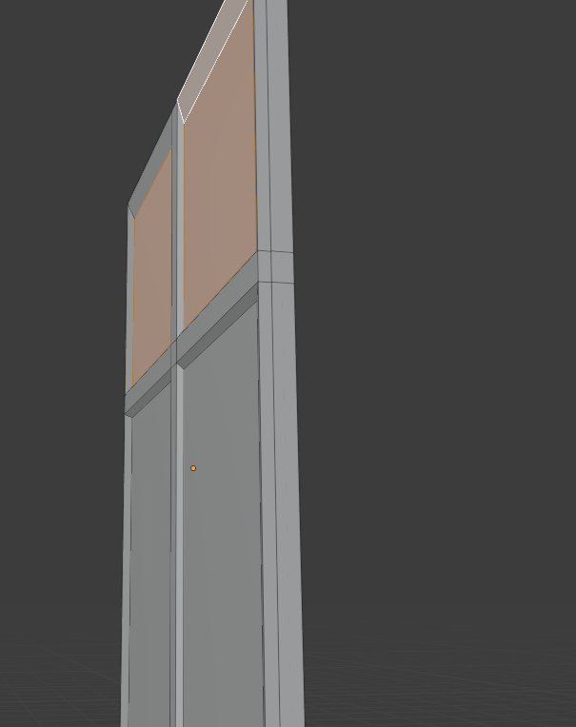

Obrázek3, obrázek4

Okno je tvořeno ze základního objektu kostka. Kostka je zploštěna a zmenšena na požadovanou velikost klávesové zkratky S a pomocí os X, Y a Z. Okno je rozloženo na 4 hlavní části, které představují okenní tabulku. Trámky, které tvoří pomyslný kříž okna jsou vytvořeny v editačním módu za pomocí loop-cutu, klávesová zkratka CTRL+ R. Prohloubení, či prolnutí okenních tabulek směrem dovnitř bylo vytvořeno pro realističtější a estetičtější vzhled za pomocí nástroje Move, klávesová zkratka G. Okna se liší svou velikostí a počtem okenních tabulek, na obrázku je zobrazeno okno, tvořeno z osmi okenních tabulek, třech dominantních plastových sloupků a třech méně výrazných sloupků.

Obrázek5

Okno je rozděleno za pomocí loop-cut klávesová zkratka CTRL+ R. Pro realističtější vzhled je použito prohloubení okenních tabulek. Okno bylo rozděleno na hlavní části, pomocí os X, Y a z byly zarovnány. Byl zde použit modifikátor Mirror. Prohloubení okna. Za pomocí klávesové zkratky E+S se rovnoměrně z každé strany a rohu duplikovaly strany a body, které pomocí tahu myši a nástroje Move, byly posunuty do optimálního postavení a prohloubení

## Věž

Věž je složena ze základního objektu kostka, obsahující vystouplé detaily, které byly vytvořeny pomocí klávesové zkratky E+S. Ciferník je složen z objektu Torus. Byl za pomocí klávesové zkratky E+S zeštíhlen a zploštěn do požadovaného tvaru a tloušťky. Pro výplň byl zvolen objekt Plane, který plní roli zaplnění prostoru a tvoří plochu, na které jsou umístěny číslice. Číslice byly vytvořeny textem, za pomocí klávesové zkratky TAB lze text upravit. Tloušťku textu je ovlivněna za pomocí Object Data Properities v módu Geometry a Extrude. Ciferník byl vytvořen pomocí 3 D textu práce s textem v programu Blender je za pomocí os X, Y a Z a jejich manipulace za pomocí nástroje Move, klávesová zkratka G.

Obrázek6

## Komíny

Na modelu školy lze zaznamenat přes 24 komínů, jsou zde 2 hlavní druhy. Komín je tvořen hlavním objektem kostkou, která je na svém vrcholu rozšířena, aby komín vypadal více realisticky a působil více estetičtěji. Na ukázku je zde zvolen komín se 4 okny, která byla udělána za pomocí modifikátoru bavel. Pro vytvoření těchto oken, či děr byla za potřebí kostka a modifikátor. Byla vytvořena kostka, která svou šířkou přečnívala kostku hlavní na tvorbu komína, a dále jen za pomocí kapátka byla vybrána kostka pro tvorbu oken. Dále za pomocí klávesové zkratky CTRL+ A byl modifikátor boolean aplikován.

Obrázek7

## Vchod

Vchodové dveře, které tvoří několik skleněných tabulek a hlavní dřevěná konstrukce. Jsou zde vidět detaily týkající se balkónku a sloupů, které jsou dominantní a tvoří design vchodu. Sloupy mají menší vroubení. Vroubení bylo vytvořeno v editačním módu za pomocí Loop-Cut, klávesová zkratka CTR+R. Detaily, které jsou nad vchodem jsou objekty typu kostka, které byly upraveny do požadovaného tvaru a velikosti. Vpravo od hlavního vchodu je umístěno okno, které v realitě chrání železná mříž, zde pro estetičtější pohled byla vynechána.

Obrázek 8, obrázek9

## První model

Obrázek prvního modelu. Je zde ukázka prvního 3D modelu v programu Blender . Jsou zde použity základní modifikátory Bavel, Loop-cut a jiné. Jsou zde vyříznuty otvory určené pro okna. Nejsou zde vidět vedlější budovy či detaily jako komíny nebo parapety

Obrázek 10

## Přístavba tvorba oken

Postup práce, jsou zde umístěna okna, věž komíny a vedlejší přístavba. Jediné, co zde zůstalo do finální verze maturitní práce jsou schody. Tvorba schodů byla tvořena modifikátorem Bavel. Byla označena jedna hrana kostky a za pomocí klávesové zkratky CTRL+B, táhlem a kolečkem myši rozdělena na potřebný počet dílů. Schody se vytvarovaly v nástroji Profile Type Custom. Vznik jednotlivých stupínků je zapotřebí přepnout z Profile Type Present na Type Steps. Tvorba přístavby a vedlejších budov. Tvorba střech, za pomocí klávesové zkratky E+S a označení vrchní stravy kostky, se z každého rohu duplikuje bod a přesune na střed či požadovanou souřadnici. Dále za pomocí osy Z je vyvýšen střed nástrojem Move klávesová zkratka G, který vzniknul duplikováním bodů za pomocí klávesových zkratek E+S. Vchod, který slouží lidem ubytovaným na internátu je tvořen objektem kostka. Vchod tvoří atypická špičatá střecha.

Obrázek 11

## Vedlejší budova

Vedlejší budova, ve které jsou umístěny počítačové učebny 6 a 6 a, internát a jídelna. Postup tvorby této budovy byl odlišný oproti hlavní budově. Oproti hlavní budově zde byla nastavena tloušťka budovy, na požadovanou kostku byl aplikován modifikátor Solidifi, kterému byla nastavena Thicknes neboli tloušťka na minimálně 0,21m z důvodu pozdější tvorby otvorů pro umístění oken.

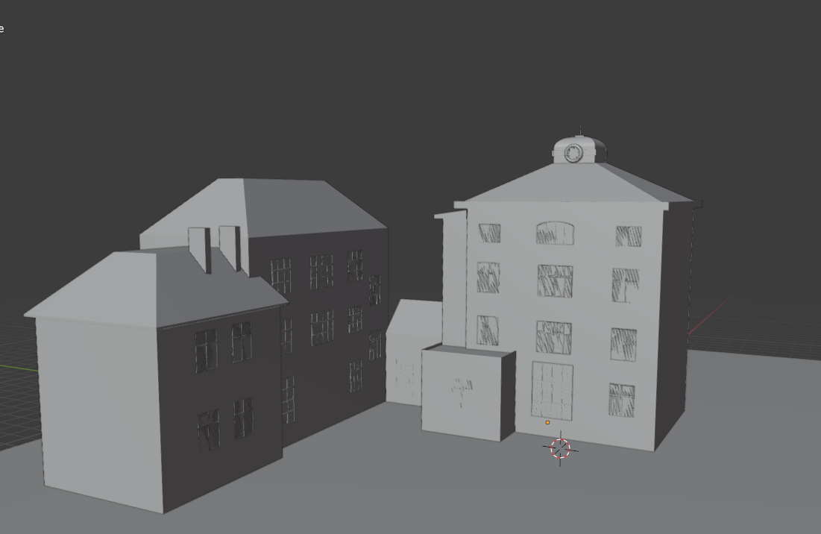

Obrázek 13

Obrázek 14

Zde je zobrazen snímek připomínající objekt školy v realitě. Jsou zde přidány bytové komplexy, komíny, tělocvična a okna jsou vsazena do budov. Pro neoptimální podmínky přístupu a viditelnost školních střech jsou zde střechy pokryty střešními okny a komíny pouze tak, jak jsou viditelné z hlavní příjezdové silnice.

Obrázek 15

# Interiér

## Učebna 6 a

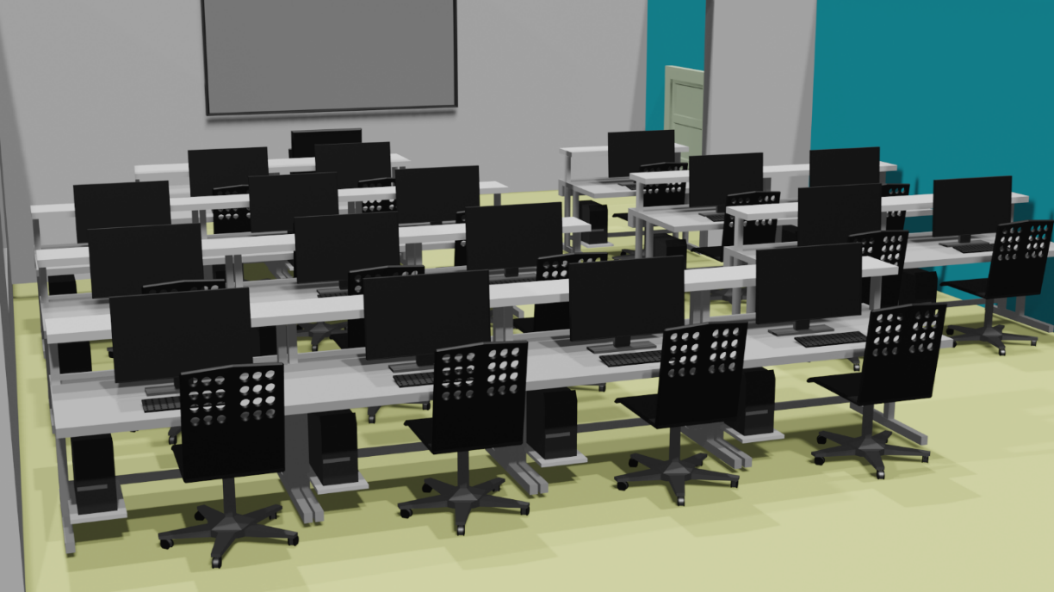

Obrázek 16

Nejzajímavější a nejlépe vybavená učebna na škole. Jedná se o počítačovou učebnu, která byla v roce 2021 zrekonstruována a bylo zde zřízeno několik nových počítačů za účelem renovace a vylepšení podmínek na škole. Učebna je složena ze 14 počítačů a stejného počtu židlí a stolů, stoly jsou uzpůsobeny pro pohodlí prostor a úložné místo pro studenta. Tato část maturitní práce, tvorba interiéru se nejlépe realizuje napřímo, když je možnost vidět prostor z první osoby. Tvorba této učebny byla jedna z nejzábavnějších a nejvíce procítěná, jelikož v ní osobně studenti 4.A tráví mnoho času. Na ukázku je zde použit render v základní barvě (nalevo) a render učebny s nasvícením a textury (vpravo+)Obsah obrázku text, počítač, elektronika, několik

Obrázek 17, obrázek 18

### Stoly a židle

Tvorba nábytku, židlí, stolů a počítačů byla o trochu jednodušší, jelikož k nim byl pohodlnější přístup na rozdíl od komínů, nebo střechy, která kvůli špatné přístupnosti není dokonalá. U učebny bylo důležité zachovat vzhled a uspořádání co nejvíce podobný realitě. Rozložení stolů, židlí či počítačů, jedná se o stejné počty a stejné umístění jako v realitě. Tvorba židlí byla jedna z nejkomplikovanějších, i když na první pohled vypadají jednoduše. Pomocí objektu koule. Koule byly duplikovány a uspořádány, aby vyrobily kulatý výřez do hlavní plastové konstrukce. Byly vyrobeny za pomocí modifikátoru boolean. Byly zde použity klávesové zkratky SHIFT+D (duplikace) a CTRL+A (aplikace). Jednoduchý prototyp počítače a klávesnice. Skládá se z podstavy, držáku a monitoru, to vše vyrobeno za pomocí základního objektu kostka. Na jednotlivé díly byl použit modifikátor bavel, klávesová zkratka CTR+B pro zakulacení rohů a stran. Pro jednodušší manipulaci byly objekty označeny a spojeny klávesovou zkratkou CTRL+J. V této učebně nebyly použity textury, nýbrž barvy, pro jednodušší a rychlejší aplikaci. Obrázek 19 obrázek 20. Židle byla inspirována reálnou židlí, kterou využívají studenti ve škole.

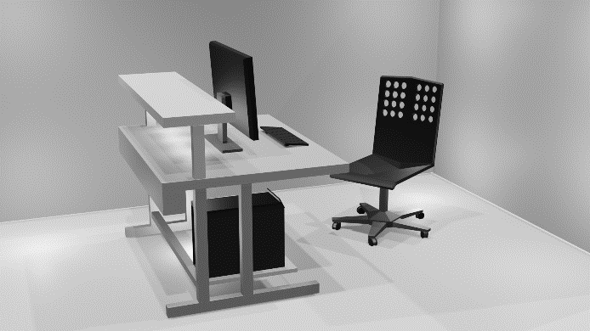

## Učebna 6

Učebna 6 a byla tvořena jako druhá v pořadí, již za hotovou učebnou 6 a. Byly zde použity počítače a monitory stejné jako v předchozí učebně. Učebna byla zrekonstruována ve stejný čas jako učebna 6 a. Nejzajímavější jsou zde dřevěné stoly. Textura byla vytvořena za pomocí vzoru Wood, později doupravena, aby působila realisticky. Byly použity modifikátory jako Mapping či Texture-Coordinate. Render učebny v základních barvách (vlevo). Nasvícená a texturovaná učebna na obrázku vpravo

Obrázek 21

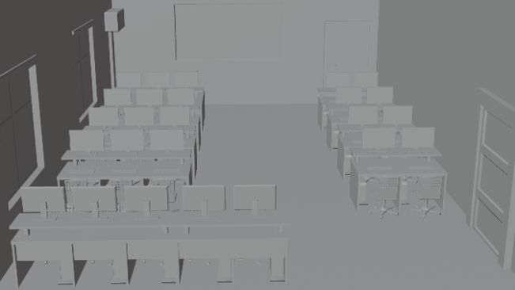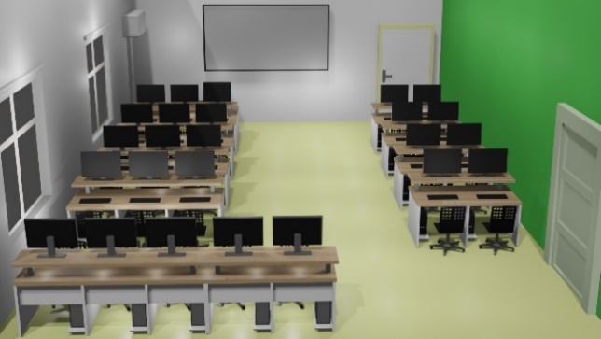

Obrázek 22, obrázek 23

## Schody

Interiér byl v programu Blender tvořen až po hlavním vnějším vzhledu budovy jako oddělená část

Zábradlí, které tvoří železně černá proplétaná konstrukce byla tvořena samostatně, do betonových sloupků bylo zábradlí dosazeno odděleně. Konstrukce je tvořena pomocí trubek, kvůli nejlepší manipulaci a kompatibilitě, i když v realitě je tvořen zploštěnými tyčemi. Objekt křivky, která se přidá jako ostatní objekty za pomocí klávesové zkratky SHIFT+A, konkrétně Bezier Curve. Práce a manipulace s křivkou je za pomocí táhel v editačním módu. Tyče byly rozloženy dle reálného zábradlí. Schodiště se tvořilo stejnou metodou jako schodiště u vchodu, byla označena jedna hrana u kostky, která byla za pomocí modifikátoru Bavel rozdělena do určitého počtu částí. Zábradlí podpírá betonový sloup. Tvorba se skládala z několika částí. Nejprve byla vybudována konstrukce tyčí, ta obsahovala nejvíce časového úseku, jelikož se jedná o nejvíce estetickou věc na školním objektu. Zábradlí tvořené z obdélníkového držáku bylo vyrobeno a upraveno do požadovaného tvaru za pomocí objektu kostka. Oválnou část horního zábradlí je tvořené válcem, který je zploštěn a protáhnut do požadovaného tvaru a délky. Dále jsou tam tři betonové sloupky, držící železnou pletenou konstrukci. Postupem času byly přidávány detaily jako například podlaha a stropy tvořené kostkou.

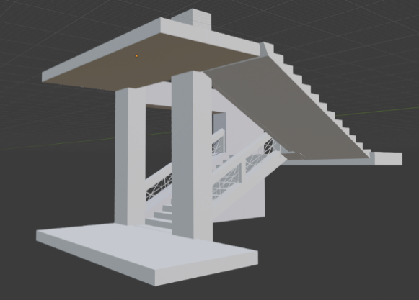

Obrázek 25, obrázek 26

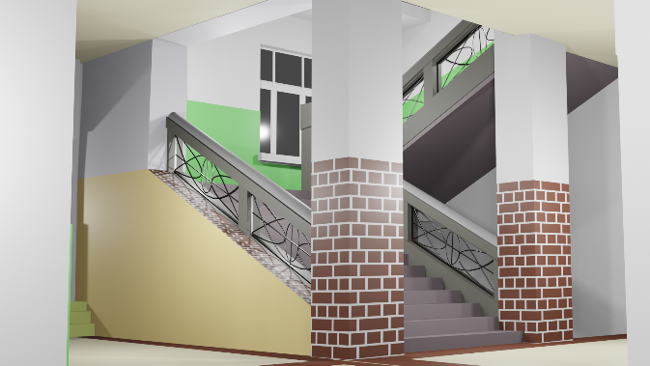

Obrázek 27, Obrázek 28

Obrázek 29, obrázek 30

## Druhé patro

Interiér a chodby jsou vybaveny sedačky, které jsou složeny z oválů, objektu kostka a modifikátoru bavel. Sedačky jsou upraveny a zkoseny za pomocí klávesové zkratky E, barvy zde zastupují textury. V prvním patře jsou zde sedačky modré a na druhém zelené, je zde zachována barevná intonace, jako v realitě. Pro lepší manipulaci s objekty jednotlivých sedaček jsou spojeny do jedné za pomocí klávesové zkratky CTRL+J. Render chodby na obrázku vlevo, je v základních barvách, na pravém obrázku je render zachycující textury a barvy.

# Textury

Texturování učeben bylo obtížné vystihnout přesnou texturu. Textura budovy v realitě je složena z omítky, která vzdáleně připomíná štěrk, či jakési jemné kamínky. Z textur bylo vybíráno na webové stránce *AmbientCG.* Ovšem se ani jedna neosvědčila jako ta správná, tudíž bylo nutné vytvořit texturu ručně. Další velký otazník byla střecha. V realitě se jedná o střechu složenou z vybledlých červených plechů. Střecha je na některých místech stmelena odlišnou barvou plechu. Nedá se ničemu divit, že na některých místech se podepsali roky této školy. Pod okny jsou černé čmouhy, okapy a parapety už nemají zelenou barvu, schody nejsou v dokonalém stavu, či u vchodových sloupů odpadává omítka. Práce s textury velmi náročná, tudíž se v práci neobjeví tyto detaily, o kterých se zde psalo. Největší dilema bylo zvolení typu střechy. Kvůli neoptimálnímu typu textury a přesně vypadajícímu typu textury, kterou budova v realitě používá, zde byla varianta použít pouze barvu. Finální podobu střechy převzala textura kontejneru, který obsahuje červený plech.

## Ambient CG

AmbientCG je webová stránka, která nabízí rozsáhlou knihovnu 3D modelů, textur a HDRi prostředí pro použití v různých 3 D aplikacích, jako jsou Blender, 3ds Max, Maya, Cinema 4D, SketchUp a další. Stránka poskytuje uživatelům přístup k širokému výběru 3D modelů a textur, včetně nábytku, stavebních prvků, rostlin, zvířat a mnoho dalšího. AmbientCG je zdarma a uživatelé mohou snadno stáhnout modely a textury ve formátech, které jsou kompatibilní s mnoha 3 D aplikacemi. Stránka nabízí také HDRi prostředí pro vytváření realistických osvětlovacích podmínek ve 3D scénách. Celkově je AmbientCG užitečným zdrojem pro 3 D umělce a designéry, kteří hledají kvalitní 3D modely, textury a HDRi pro své projekty. Z důvodu nevhodných a nedostačujících textur musely být některé textury navrženy a vyrobeny přímo v programu Blender.

## Panel textur

### Textura střechy

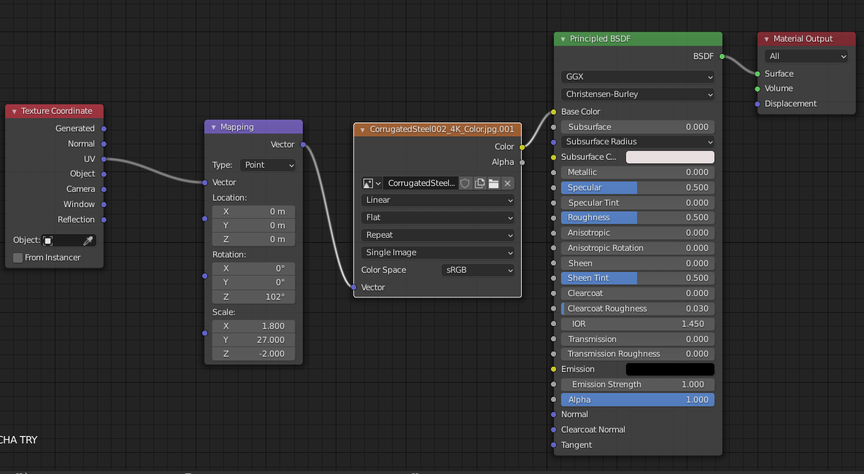

Obrázek 31

Za pomocí klávesové zkratky SHIFT + A byl přidán modifikátor Image Texture. Do tohoto modifikátoru byla přidána složka s vybranou texturou z webové stránky Ambient CG. K Image Texture je přidán nástroj Mapping, který slouží jako směrník pro danou texturu. Mapping modifikátor zajišťující, jak se textura bude zobrazovat na povrchu objektu pomocí určitých parametrů, jako jsou například měřítko, rotace, posun a zkosení. Další nástroj se nazývá Texture Coordinate nástroj, který určuje, jak jsou textury aplikovány na povrch 3 D objektu v prostoru. Texturovací souřadnice umožňují umístit texturu na správné místo na povrchu objektu.

### Textura budov

Obrázek 32

Nástroj Mix Shader, Který zde spojuje nástroje Principled BSDF, ColorRamp, Musgrave Texture a Material Output. Mix Shader v Blenderu slouží ke kombinaci dvou různých shaderů do jednoho výsledného shaderu. Tento nástroj umožňuje uživatelům nastavit váhy pro každý vstupní shader, což ovlivňuje, jak silně každý z nich ovlivňuje výsledný shader. Mix Shader je užitečný při tvorbě složitějších materiálů, kde je potřeba kombinovat různé vlastnosti jednotlivých shaderů.

# Tvorba animací

Animace byla tvořena v programu Blender. Proces tvoření animace. Byl zapotřebí složit náčrt a návrh, jak animace bude vypadat. Jedná se o animaci hlavní chodby, třídy a samotné budovy školy. Animace byla tvořena v Editačním typu Timeline. Bylo zapotřebí nastavit výchozí kameru, na předem určité místo, dle scénáře. V Timeline nastavit v levé části nový KeyFrame Type, zde byl zvolen KeyFrame. Dále je zde na výběr Breakdown, Moving Hold či Extreme. Keyframe se na časovou osu přiřadí, jakmile je označena kamera a je posunuta časová osa. Zapotřebí je také nastavit Active Keying Set. U animací v projektu je použit Keying Set Location, Rotation and Scale. Je zde na výběr z mnoha Keying setů, ovšem zde byl pro nejlepší efekt použit právě LRS. Práce s Timelime je velice jednoduchý, před zachycením snímku je třeba posunout levým tlačítkem myši osu na místo, kde je naplánováno, aby další bod končil. Jakmile je osa posunuta na vybrané místo, tak se za pomocí klávesové zkratky I aktivuje Kyeframe. Časová osa se skládá z čísel, které znázorňují počet snímků za sekundu.

# Plakát

Varianta 1 Varianta 2

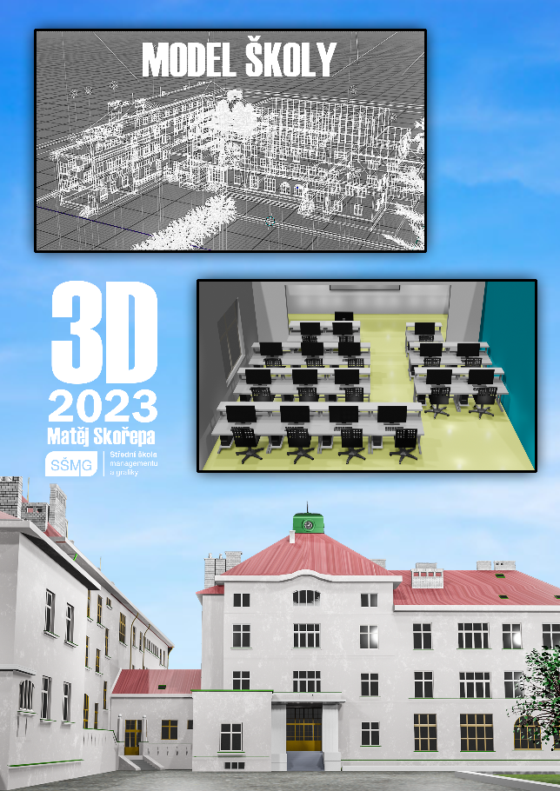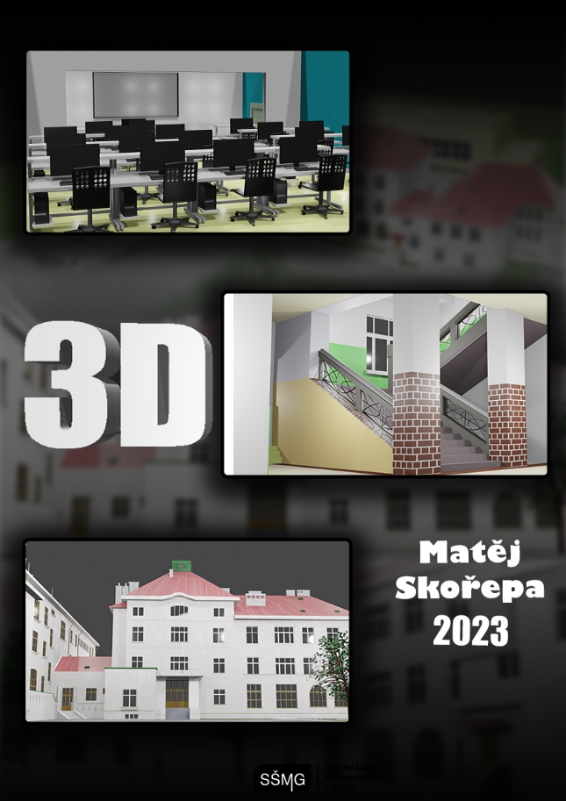

Obrázek 33, obrázek 34

Graf 1

Závěr

S finálním výsledkem mé maturitní práce jsem nad míru spokojený, mé obavy ohledně orientace v programu, se kterým jsem neměl moc zkušeností se nenaplnily, naopak jsem předčil sám sebe a jsem neskutečně rád za to, jaké téma jsem si vybral. Ze začátku bylo těžké se v programu naučit a říkal jsem si, že to v životě nemohu zvládnout. Nejdůležitější věc v práci s tímto programem je naučit se zkratky a osvědčit si svoji metodu používání modifikátorů či nástrojů. Jak jsem říkal, s finální verzí projektu a s výslednou prací jsem nad míru spokojen, ovšem vím, že kdybych tvořil 3D model znovu, dělal bych mnoho věcí úplně jinak. Na tvorbě této práce jsem strávil nespočet času a mrzí mě, že nemám zapsáno kolik to bylo hodin čistého času, protože jsem na práci pracoval ve dne, v noci a prakticky všechen volný čas. Chtěl bych zde zmínit pár chyb, i když je velmi obtížné je v práci najít. Největší chybu považuji za práci s texturami. Já osobně jsem 3D model dělal v základní barvě, vše skládal v základní barvě a také vše kopíroval v základní bílé barvě. Teď vím, že bych si udělal jeden vzor, kterému bych dal textury, například okna, a ty bych následně kopíroval a skládal již na texturované a nabarvené. Další velkou chybu, z které jsem se poučil, byla tvorba budovy, kdy jsem si měl na začátku nastavit tloušťku budovy, abych do budovy mohl udělat otvory na okna. Ze začátku jsem na to vůbec nemyslel a nevěděl jsem, že to bude mít následky takové, že každou budovu budu muset předělávat, jelikož pozdější ztluštění nebylo optimální. Nejsložitější na celé práci bylo vytvořit samotný 3D model v programu Blender, pozdější prezentace a plakát už jen sklizení ovoce. Důležité bylo vše správně nafotit a renderovat.

Zdroje

*Blender – naučte se 3D grafiku*. 2015. Praha: MegaKnihy, 2019. ISBN 978-1-234567-89-0.

*Blender* [online]. [cit. 2023-04-01]. Dostupné z: Https://www.blender.org/support/tutorials/ [online]. [cit. 2023-04-01].

*Youtube* [online]. [cit. 2023-04-01]. Dostupné z: <https://www.youtube.com/>

*BlenderTutorials* [online]. [cit. 2023-04-01]. Dostupné z: <https://all3dp.com/2/best-blender-tutorials/>

*BlenderIT* [online]. [cit. 2023-04-03]. Dostupné z: https://www.itnetwork.cz/blender/zaklady/uvod-do-tvorby-3d-grafiky-v-blenderu

[online]. [cit. 2023-04-03]. Dostupné z: <https://www.grafika.cz/rubriky/3d-grafika/chcete-byt-3d-grafikem--132272cz>

[online]. [cit. 2023-04-03]. Dostupné z: https://support.microsoft.com/en-us/office/create-a-presentation-in-powerpoint-422250f8-5721-4cea-92cc-202fa7b89617

*Design Patterns: Elements of Reusable Object-Oriented Software*. 2. dopl. Praha: Bombus, 1994. ISBN 978-0201633610.

*The Art of Computer Programming: Fundamental Algorithms*. 2. dopl. Praha: Addison-Wesley Publishing Company, 1968. ISBN 978-0201896831.

*Blender- Tutoriál: Tutoriál pro začátečníky* [online]. [cit. 2023-04-04]. Dostupné z: https://www.youtube.com/watch?v=U9pNSZY1LBs&ab_channel=SBFilms

*Velký český tutorial pro začátečníky* [online]. [cit. 2023-04-04]. Dostupné z: https://www.youtube.com/watch?v=g1BfkrHb62U&t=1342s&ab_channel=Awanys

*Creating Sketch/Freestyle renders in Blender 2.83: renders in Blender 2.83* [online]. [cit. 2023-04-04]. Dostupné z: https://www.youtube.com/watch?v=AfdGzjpKjvs&t=236s&ab_channel=allAbout3D